|  |
| --- |
| **Kenos Manual de Configuración** |
| Guía básica de configuración de Kenos |
|  |
|  |
|  |
| **Julio Moreyra** |
| **28/03/2015** |
|  |

Índice Manual de Configuración

# Tabla de contenido

Tabla de contenido 2

Configuración de dispositivos 3

Video 3

Audio 3

Configuración de archivo Kenos.exe.config 4

Sección Kenos.Win.Properties.Settings 4

Sección Kenos.Common.Properties.Settings 6

# Configuración de dispositivos

Para configurar los dispositivos de grabación (video y audio) debe presionar en el botón “Configuración” de la barra de herramientas.



Para poder ingresar a esta pantalla el usuario debe pertenecer a alguno de los grupos configurados en el setting “*Administradores*” de la sección *Kenos.Win.Properties.Settings*

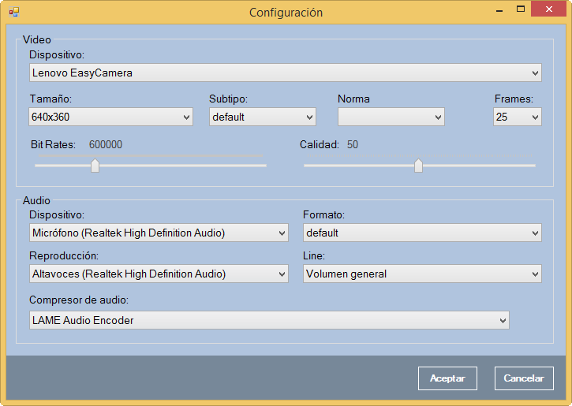

## Video

**Dispositivo**: Cámara que se utilizará para realizar la grabación

**Tamaño**: Resolución del video. Es recomendable no utilizar resoluciones demasiado altas para no generar archivos muy grandes.

**Subtipo**: Subtipo del formato de video. Valore recomendado: default.

**Norma**: Utilizado solo en cámaras analógicas. Representa la norma Pal-N, NTSC, etc.

**Frames**: Cantidad de frames por segundos del video resultante. Valor recomendado: 25. Valor máximo: 30.

**Bit Rates**: Bit rates del video resultante. Valor recomendado: 600000. Valor Máximo: 1500000.

**Calidad**: Calidad del video resultante. Valore recomendado: 50. Valor Máximo: 100

## Audio

**Dispositivo**: Dispositivo de audio desde donde se captura para incorporar al video/audio. Generalmente este dispositivo será “Entrada de Línea” que es la conexión de la consola de audio.

**Formato**: Formato de grabación del audio. Valor recomendando: default.

**Reproducción**: Dispositivo para reproducir el audio que se utilizara para las pruebas de grabación.

**Line**: Nivel de volumen. Valor recomendado: Volumen general.

**Compresor de audio**: Códec utilizado para generar archivos de audio .mp3. Este códec solo se utiliza cuando se graba solo audio.

# Configuración de archivo Kenos.exe.config

## Sección Kenos.Win.Properties.Settings

<Kenos.Win.Properties.Settings>

<!--

Ruta donde se guarda temporalmente el video/audio que se esta grabando.

-->

<setting name="PathGrabacion" serializeAs="String">

<value>C:\Temp\</value>

</setting>

<!--

Indica si el proceso de "Prueba de grabación" es obligatorio antes de cada grabación o no.

Valor recomendado: True

-->

<setting name="PruebaGrabacionObligatoria" serializeAs="String">

<value>False</value>

</setting>

<!--

Casos de prueba que se deben realizar al momento de hacer pruebas. Para iniciar una prueba de grabación debe hacer click en el boton "Prueba" y se iniciará una grabación para verificar el correcto funcionamiento de los dispositivos.

Cada microfono que se encuentre en la sala debe tener una entrada en este setting indicando el nombre y el archivo .wav que se emitira para identificarlo.

-->

<setting name="CasosPrueba" serializeAs="Xml">

<value>

<ArrayOfString xmlns:xsi="http://www.w3.org/2001/XMLSchema-instance"

xmlns:xsd="http://www.w3.org/2001/XMLSchema">

<string>Juez, beep.wav</string>

<string>Fiscal, beep.wav</string>

<string>Imputado, beep.wav</string>

<string>Defensor, beep.wav</string>

</ArrayOfString>

</value>

</setting>

<!--

Usado para las pruebas de grabación.

Intervalo de timpoe que se espera entre prueba de cada uno de los microfonos.

El valor indicado debe estar expresado en segundos.

-->

<setting name="PruebaGrabacionIntervalo" serializeAs="String">

<value>2</value>

</setting>

<!--

Grupo de usuarios que pueden entrar a la configuración de dispositivos

(boton configuración de la barra de herramientas).

-->

<setting name="Administradores" serializeAs="Xml">

<value>

<ArrayOfString xmlns:xsi="http://www.w3.org/2001/XMLSchema-instance"

xmlns:xsd="http://www.w3.org/2001/XMLSchema">

<string>SUPTRIB\Administradores</string>

<string>KenosAdmin</string>

</ArrayOfString>

</value>

</setting>

<!--

Versión de Windows Media Video utilizada para generar el archivos resultante.

Los valores posibles son 8 y 9.

Valor recomendado: 8 para asegurarse que los videos puedan ser vistos en clientes con S.O. Windows Xp

-->

<setting name="WmvProfileVersion" serializeAs="String">

<value>8</value>

</setting>

<!--

Espacio libre en disco que debe tener la PC donde corre Kenos.

El objetivo de este setting es detectar con anterioridad que el equipo tiene poco espacio para realizar una grabación y poder alertar al delegado para que toma las medidas necesarias.

Los valores deben estar expresados en GB.

Valore recomendado: mayores o iguales a 2.

-->

<setting name="AlertaEspacioLibre" serializeAs="String">

<value>2</value>

</setting>

<!--

Indica si se debe agrear un texto dentro del video con el formato establecido en el setting "TextoVideoTemplate" donde el parametro representa el valor de texto corto establecido por el Connector.

-->

<setting name="TextoVideoHabilitado" serializeAs="String">

<value>True</value>

</setting>

<!--

Template del texto que se agrega al video resultante

-->

<setting name="TextoVideoTemplate" serializeAs="String">

<value>%sys_time[dd/mm/yyyy hh:nn]% - {0}</value>

</setting>

<!--

Tamaño de la font del texto que se agrega al video. Tener en cuenta que a resoluciones mayores, el tamaño de la font debera ser mayor.

-->

<setting name="TextoVideoFontSize" serializeAs="String">

<value>10</value>

</setting>

<!--

Cantidad de frames que se guardan por segundo para el video resultante.

Valor recomendado: 25.

Valor maximo: 30.

-->

<setting name="FrameRatePredeterminado" serializeAs="String">

<value>25</value>

</setting>

<!--

Connectores configurados. El connector es un nexo entre Kenos y cualquier otro tipo de aplicación (ejemplo Skua).

-->

<setting name="Connectors" serializeAs="Xml">

<value>

<ArrayOfString xmlns:xsi="http://www.w3.org/2001/XMLSchema-instance"

xmlns:xsd="http://www.w3.org/2001/XMLSchema">

<string>Kenos.SimpleConnector.Connector,Kenos.SimpleConnector</string>

</ArrayOfString>

</Value>

</setting>

<!--

Bits rates predeterminado del video resultante. Este valor puede ser cambiado en la pantalla de configuración de dispositivos.

Cuanto más alto es este valor, el archivo resultante sera mas grande.

Valor recomendado: 600000.

Valor maximo: 1500000.

-->

<setting name="WmvVideoBitRates" serializeAs="String">

<value>600000</value>

</setting>

<!--

Calidad predeterminada del video resultante. Este valor puede ser cambiado en la pantalla de configuración de dispositivos.

Cuanto mas alto es este valor, el archivo resultante sera mas grande.

Valor recomendado: 50.

Valor maximo: 100.

-->

<setting name="WmvVideoQuality" serializeAs="String">

<value>50</value>

</setting>

<!--

Codec utilizado para generar archivos .MP3, para los casas en que se desea guardar solo audio.

Este codec debe estar instalado en el cliente.

http://www.elecard.com/ftp/pub/directshow/lame_dshow.zip

-->

<setting name="AudioCompressor" serializeAs="String">

<value>LAME Audio Encoder</value>

</setting>

<!--

Indica el modo predeterminado de grabación al iniciar el sistema.

Valores posibles: audio, video

-->

<setting name="ModoGrabacionPredeterminado" serializeAs="String">

<value>video</value>

</setting>

</Kenos.Win.Properties.Settings>

## Sección Kenos.Common.Properties.Settings

<Kenos.Common.Properties.Settings>

<!--

Ruta donde se guardar archivo de log.

-->

<setting name="LogFileName" serializeAs="String">

<value>K:\RAP\Logs\LogKeno</value>

</setting>

<!--

Dirección de email donde se envio reporte de error.

-->

<setting name="EmailTo" serializeAs="String">

<value>mbogliacino@juschubut.gov.ar</value>

</setting>

<!--

Dirección de email desde donde se envia reporte de error.

Es recomendable que en la descripcion de la direccion se indique el nombre de la pc para luego saber en donde se produjo el error.

Ejemplo:

Keno-Sala1-tw&lt;mbogliacino@juschubut.gov.ar&gt;

Keno-Familia-tw&lt;mbogliacino@juschubut.gov.ar&gt;

-->

<setting name="EmailFrom" serializeAs="String">

<value>Keno-Sala1TW&lt;mbogliacino@juschubut.gov.ar&gt;</value>

</setting>

<!--

Asunto del mail de reporte de error

-->

<setting name="EmailSubject" serializeAs="String">

<value>Error</value>

</setting>

<!--

Servidor SMTP utilizado para enviar el reporte de error

-->

<setting name="EmailSmtpServer" serializeAs="String">

<value>mail.juschubut.gov.ar</value>

</setting>

</Kenos.Common.Properties.Settings>